Ручная термоусадочная модель Minipack
(производитель Minipack-Torre, Италия):

МОДЕЛЬ | Произв-ть  уп./час  (макс.) | Размер  упаковочн. зоны,  мм (Д/Ш/В) | Электропитание | ЦЕНА  Руб.
ТЕРМОУСАДОЧНОЕ ОБОРУДОВАНИЕ

SC55 | 300 | 540*390*200 | 220B | 110000руб.

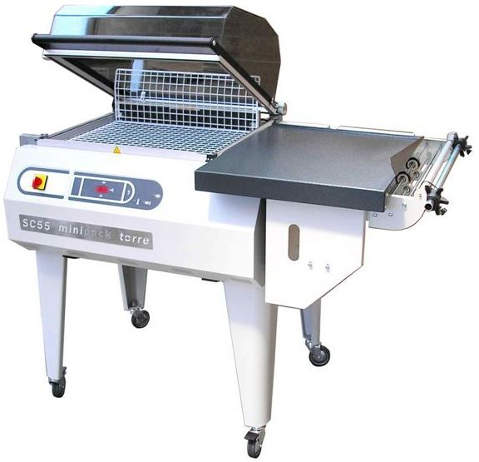

Процесс упаковки для моделей SC 55:
Процесс упаковки (запайка и усадка) на данном оборудовании осуществляется за одну операцию.
Подача продукции осуществляется вручную. Продукт подается в упаковочную зону, далее опускается колпак в ручном режиме, происходит процесс запайки в свободный пакет (программа №1) или запайки и усадки (программа №2-10. Колпак удерживается магнитами до окончания времени усадки. Далее автоматически открывается колпак и упакованную продукцию можно достать из упаковочной зоны.
Оборудование оснащено десятью рабочими программами. Они доступны прямо на электронной панели управления, что позволяет программировать параметры термоусадки и запайки сразу для нескольких групп изделий. Запаивание производится лезвием с импульсным режимом нагрева, на модели стоит микроперфоратор (делает микроотверстия в пленке для выхода воздуха при усадке (стягивании), что улучшает качество усадки).
Итальянское оборудование отличается высокой производительностью, низкими затратами энергии, компактны, удобны и просты в эксплуатации. Оборудование надежно и риска выхода из строя машин практически нет.

Функциональные особенности для моделей SC55:
- Сварочное лезвие имеет тефлоновое покрытия
- Электромагниты для удержания колпака
- 10 программ (для определенного изделия или группы изделий можно задать свои настройки, которые сохраняются в выбранной программе)
- Автоматическое открытие колпака после окончания цикла упаковки
- Регулировка высоты решетки в упаковочной зоне (для оптимальной настройки упаковки продукта по высоте)
- Регулировка размеров рабочей зоны (настройка пленки по ширине в зависимости от размеров продукта)
- Счетчик упаковок
- Настройки:
  - время запайки (время импульса на запаивающее лезвие)
  - температура тэнов
  - время усадки (время обдува вентилятора)
  - время задержки включения вентилятора (для SC55 - в программе №2-10)
Дается время, чтобы шов после запайки успел остыть, был достаточно прочным и не расходился во время усадки, когда вентилятор начинает обдувать продукт горячим воздухом. Данная настройка используется в основном, когда упаковываются габаритные изделия и во время усадки происходит достаточно сильное натяжение пленки.

Функциональные особенности:

 | SC55
Тип оборудования | Ручной камерный
Режим опускания колпака | Ручной
Исполнение | Напольное
Запаивающий элемент | Лезвие с тефлоновым покрытием
Регулировка высоты решетки в упаковочной зоне (зона под колпаком) | Есть (5 уровней высоты)
Регулировка размеров рабочей зоны (рабочего стола) | Настройка по ширине
Применяемые упаковочные материалы (основные) | Полиолефин, ПВХ, полиэтилен
Счетчик упаковок | Есть
Количество программ | 10
Настройки | - Время импульса на запаечный элемент  - Температура тэнов  - Время работы (обдува) вентилятора (время термоусадки)  - Время задержки включения вентилятора (для SC55 - в программе №2-10)
Максимальные размеры рулона пленки (диам./ шир.) | Ø250*600
Запасные части и расходные материалы | Набор расходных материалов в комплекте к оборудованию (запаивающее лезвие, тефлоновая лента, антипригарный гель)
Дополнительные опции | Намотчик остатков пленки

Инновационные преимущества ручных моделей (серия FC и RP, SC):

- Дизайн и комплектация
  - Новый, более современный дизайн
  - Модели стали более компактными
  - Различные комплектации и множество дополнительных опций
  - При создании нового оборудования большое вниманию уделяли экологии и защите окружающей среды.

- Новая панель управления
  - Для удобства теперь она располагается спереди машины.
  - Для того, чтобы в случае необходимости оператор мог легко добраться до электроники, панель откидывается на цепочку. Вскрывать само оборудование не нужно.
  - На всех моделях стоит счетчик упаковок
  - Вместо обычных 6 теперь есть возможность устанавливать до 10 программ.

- Новый колпак
  - Колпак выполнен из более прочного пластика
  - Новая система крепления колпака к раме. Вместо клипсы стоит 4 болта. Легче менять, более прочно держится.

- Новая рабочая поверхность и суппорт
- Стол двигается независимо от суппорта с пленкой, работать стало более удобно и легко
- Размеры стола и рабочей зоны одинаковые. Теперь при упаковке больших изделий не нужно предварительно пленку передвигать вперед
- Суппорт стал больше, рассчитан на диаметр рулона 250 мм

- Новая система перфорации
- Перфорация представляет из себя две пары колесиков (в каждой паре одно колесико с иголками, другое со специальным резиновым основанием). Создана специально для работы на полиолефиновой пленке, как более практичной и экономичной упаковке. Материалы перфорационных колец подобраны так, чтобы при протяжке пленки материал шел равномерно и не рвался.

- Новая система обдува
- Создана для того, чтобы горячий воздух не попадал на оператора. Вентилятор прекращает работать сразу же, как только колпак поднимается вверх.
- Также эта система позволяет без проблем упаковывать большие короба (раньше пленка могла оплавляться со стороны тэнов)
- Новая система обдува помогает экономить на разнице температур. В ходе исследования в Европе на ручном оборудовании экономия выходит 700 евро в год, на 20% меньше.
- Новая система обдува позволяет лучше и быстрее усадить пленку, т.о. уменьшает затраты на электроэнергию.

- Новая система охлаждения лезвий
  - Раньше при долгой работе на оборудовании нож нагревался настолько, что пленка плавилась на ноже еще до обрезки, край получался неровный. Новая находка Minipack позволяет делать шов постоянно ровным и прочным, независимо от количества часов работы на машине.

- Новые тэны
- Изобретение запатентовано заводом Minipack-Torre во всем мире
- Новые тэны сделаны не из стали, как раньше, а из алюминия. Специальная ребристая поверхность способствует лучшей отдачи тепла. Тэны быстрее достигают необходимой температуры, лучше распределяют тепло.
- Позволяют экономить более 20% на электроэнергии.
- Срок службы новых тэнов увеличился в 10 раз
- Тэны легко менять

- Дополнительные опции
- Большой выбор дополнительных опций, позволяющих подобрать оборудование под условия заказчика

- Сервис
- Резину стало проще менять за счет того, что теперь она крепится не с помощью клея, а на специальные зубчики
- Передняя панель откидывается на цепочку. Это сделано для того, чтобы в случае ремонта оператор легко мог разобраться в электронике, без вскрытия машины.
- Новая система съема колпака, позволяет быстрее и проще менять тэны, изоляцию

